中 山 市 建 筑 业 协 会
中山市城市建设职业培训学校

关于开展2018年专业技术人员
继续教育公需科目培训工作的通知
中山建协通[2018]31号

各有关单位及个人：
根据中山市人社局《关于做好2018年中山市专业技术人员继续教育工作的通知》文件精神，中山市城市建设职业培训学校开展学习课题为“习近平新时代中国特色社会主义思想”的专业技术人员公需科目继续教育培训班。为做好有关继教培训工作，中山市城市建设职业培训学校联合中山市建筑业协会受理报名工作。有关事项通知如下。
一、继续教育对象
建设行业各级专业技术资格的工程技术人员。
尚未取得技术职称、计划参加2018年中级专业技术资格评审的人员，请按有关规定，补读近年的公需科目等继续教育课程。
计划申报中级以上技术职称的人员，每年应参加公需科目等继续教育。
二、继教内容、继教方式及授课地点
继教实行集中培训和个人自学相结合的方式进行，合计进行三天，其中一天由学员自学，两天为面授及考试。学员必须按课程安排时间参加学习和考试。授课地点为东区柏苑路21-25号中山市城市建设职业培训学校。
第一期上课时间计划安排在6月9日至11日（其中6月11日自学）。
第二期上课时间计划安排在6月30日至7月2日（其中7月2日自学）。
其它期次根据报名情况另行安排。
三、结业待遇
考勤和考试合格的，不再出具纸质证明，由学校统一上传学习结果到该学员在 “广东省专业技术人员继续教育管理系统”（以下简称“系统”，网址：http://gdrst.gdhrss.gov.cn/publicfiles//business/htmlfiles/jxjyglxt/index.html）的个人账户，（报名时必须准确写上本人身份证号码，送培单位和“系统”内的工作单位应一致，以免填写不正确影响学习结果上传）。考勤不合格或不参加考试的，协会通知企业联系人，已交费用不退回，重读请重新报名交费。
四、注意事项
1、2011年起全省的专业技术人员的继续教育学习信息全部在“系统”内登记、管理，全省联网。注册（必须在参加学习班前完成注册）成为会员后才可以在系统登记学习信息。必须要单位先注册，所在单位的员工才能注册。注册时须填写的信息中，所在行政区选择“中山市”，所在人事户头选择“中山市人力资源和社会保障局”。
2、《广东省专业技术人员继续教育条例》规定：专业技术人员接受继续教育的时间，应当每年累计不少于十二天或者七十二学时。继续教育分为公需科目（安排3天或者18学时，统一课题、统一学习）、专业科目（安排7天或42学时，可参加继续教育基地组织安排的学习）和个人选修科目（安排2天或12学时）三类。
3、有关个人每年应及时参加公需科目、专业科目和个人选修科目的学习，完成学时后自行上传到系统（参加本校培训的除外），完成规定学时的，可通过“系统”打印该年的《广东省专业技术人员继续教育证书》，作为职务晋升专业技术资格的重要依据之一（目前需要提交近三年）。
4、计划参加高级工程师专业技术资格评审的人员，需参加今年5月29日至6月4日 “广东省高级技术研修班（中山班）”学习的，可按《关于协办2018年度住房和城乡建设领域专业技术人员高级技术研修班（中山班）的通知》（中山建协通[2018]30号）的要求报名。
5、遗失个人账户密码的，法人单位通过“资料维护”栏目“专业技术人员管理”菜单的“重置密码”功能，可为该个人账户重置新的密码。该个人账户凭新的密码进入系统后，可以根据个人需要更改成易于本人记忆的新密码。
五、报名资料、收费标准及上课时间
请需送培学员的单位于5月31日前提交《2018年专业技术人员继续教育公需科目培训班报名汇总表》一式两份（含电子文档）办理报名缴费确认手续。
全省统一收费：继教培训费54元/人，教材费45元/人，合计99元/人。
（收费时间：8:30-11:30，14:30-16:00。暂不接受刷卡。星期五下午业务学习，不对外办公；星期六、星期日及节假日休息）
已经报名缴费确认的学员，分期分批安排上课。具体分班计划和上课时间另行电话通知报名经办人。
城区车位比较紧张，建议学员乘坐公交车出行；自驾车的请注意按规定停放，以免违章。学校位置详见图一、图二。
报名地址：东区中山四路45号裕中大厦二楼
联系人：梁天鹏（电话：88230839，88337891转225）

中山市建筑业协会 中山市城市建设职业培训学校
二〇一八年五月九日

2018年专业技术人员继续教育公需科目培训班报名汇总表
（本表计算机打印一式两份，用U盘拷贝本表电子文档一并提交）
送培单位（盖章）：
经办人 | 办公电话 | 手 机 | QQ号码 | 单位所在镇（区）

序  号 | 姓名 | 性  别 | 身份证号码  （请准确填写） | 学历 | 现职称级别 |  |  | 计划2018年  参加评审标记 |  | 备注
 |  |  |  |  | 初级 | 中级 | 高级 |  |  | 备注
 |  |  |  |  |  |  |  | 工程师 | 高级  工程师 | 备注
1 |  |  | ★务必填写准确
2
3
4
5
6
7
8
9
10
11
12
13
14
15

说明：
1、“现职称级别”指学员目前具有的最高工程专业技术职称情况，请根据实际栏内做标记●。

图一：中山市城市建设职业培训学校 地理位置示意图
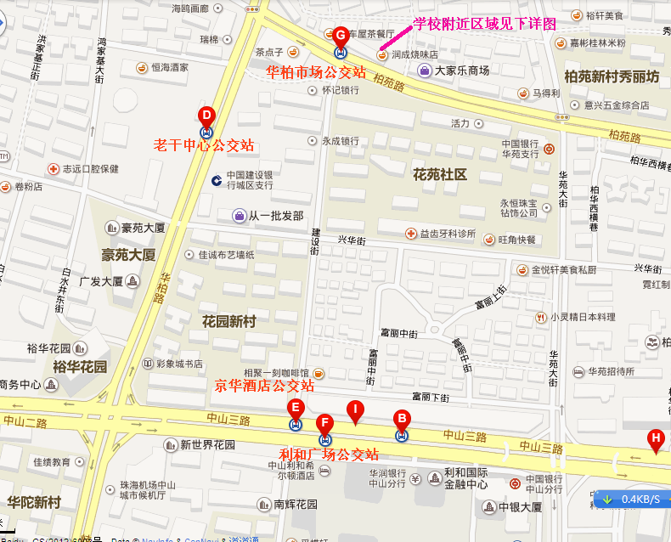
D: 老干中心公交车站 途径公交路线：1 015 020 030
E: 京华酒店公交车站 途径公交路线：1 030 033 038 208 K09
F: 利和广场公交车站 途径公交路线：K01 K09 216
G: 华柏市场公交车站 途径公交路线：10 003 015 023

图二：中山市城市建设职业培训学校位置详图
